2026-2027学年第一学期
《高级语言程序设计(C++语言)》
实验报告
实验名称：3-10
实验日期：10.31 | 实验地点：宿舍楼
学 号：2026302192014 | 姓 名：张怡凡
学 院：人工智能学院 | 专 业：人工智能
指导老师：丁建利

一、实验目的

二、实验环境

- 实验过程及结果
题目1.
解答:代码
运行结果截图1
...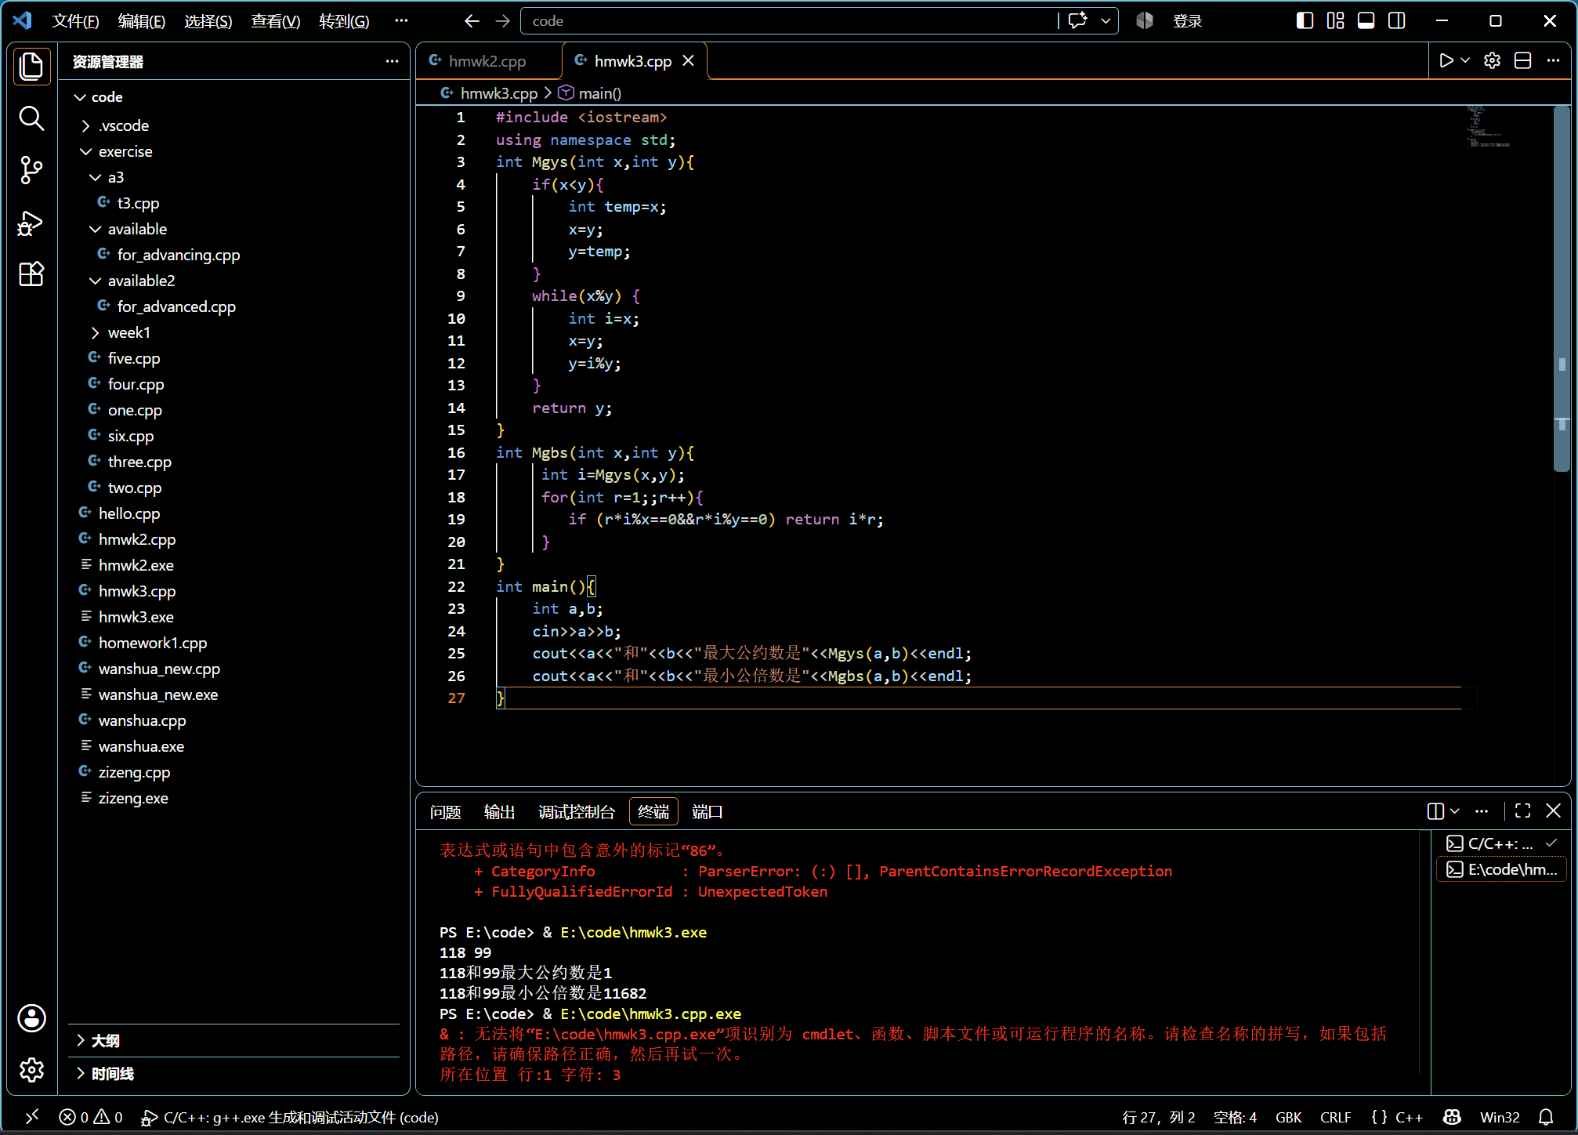
四、实验总结（本次实验的收获、体会、经验和教训）

- 一个好的算法很重要
- 要会推导或者调试避免出现错误还有漏情况
- 终端运行的时候还要记得写命令行（红色的报错都是因为我直接输入数据导致的

